第４時「身の回りのかんきょう」（４／４）
目標
知識 | 身の回りの環境（部屋の明るさや換気）の整え方を理解している。
思考力，判断力，  表現力等 | 毎日を気持ちよく過ごすために、身の回りの環境を整える方法を考えたり、説明したりできるようにする。
学びに向かう力，  人間性等 | 健康について進んで取り組み、身の回りの環境を整えたり、自他の健康の保持増進に努めたりすることができるようにする。
展開
学習内容・活動 | 指導上の留意点○ 評価◇  T1：担任 T2：養護教諭 | 画面映像  使用教材等
１ 前時の学習を振り返り、学習への意欲を高める。 | T1「前回の学習を振り返りましょう。」  ○学習カードより、児童の考えを紹介し、互いを認め合う。また、学習をうけて実践したことを発表する。  ○第１時のポイントをもとに今までの学習を振り返り、本時の学習へとつなげる。  T2「身の回りの清潔が健康に過ごすために必要なことだと学習しましたね。今日は毎日を更に健康に過ごす方法について考えていきましょう。」 | 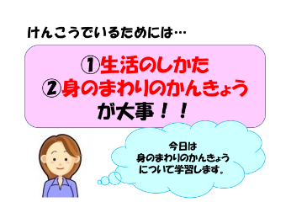  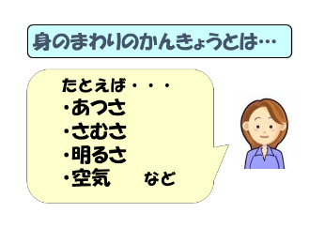  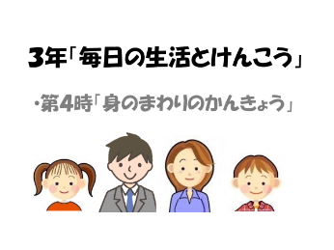
２ 身の回りの環境について考える。  毎日をより健康に過ごすための方法を考えよう。 | T1「教室にいて、勉強しにくいと感じたことはありますか。」  T1「例えば、このような教室で勉強するとどんな困ったことがあるでしょうか。」  ○ある教室環境を提示する。  ○考えられる原因を予想し、空気と明るさについて触  れている意見を抽出する。うまく意見が出ないとき  には具体的な場面を想起できるよう補助発問をす  る。 | 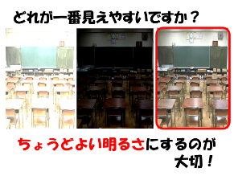  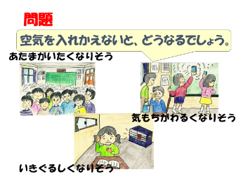  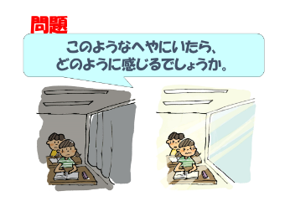
３ 原因を解決する方法を考える。  ４ 空気を入れ替える方法・ちょうどよい明るさにする方法を知る。  知識習得  ＩＣＴの活用 | T1「いろいろな意見が出ました。まずは明るさについて考えましょう。自分たちでどのようなことができるでしょうか。」  ○明るさについての解決方法を考える。  ○T2がちょうどよい明るさにするためには、明かり  をつけたりカーテンなどを開け閉めしたりする必要  があることを説明する。  T1「明るさについてはわかりました。では、空気につ  いてはどうでしょうか。」  ○T2が新鮮な空気にするためには空気を入れ替える  必要があることを映像をもとに説明する。  ◇身の回りの環境を整える方法を理解している。  （知識）  ◇身の回りの環境を整える方法を考えたり、説明した  りしている。（思考力，判断力，表現力等） | 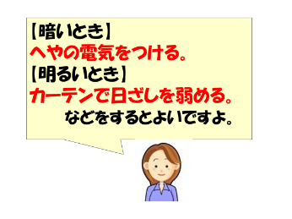  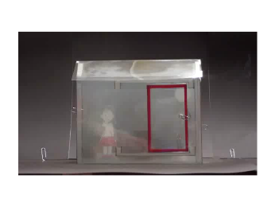  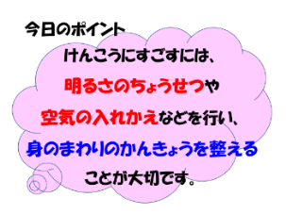
５ 健康を守るための活動を知る。 | ○T2が身の回りには健康を守るために多くの人が  関わっていることを伝える。  ○T1はいくつか具体的な例を出し、他にも学校内で  どのような活動があるかを考えるよう言葉掛けをす  る。 | 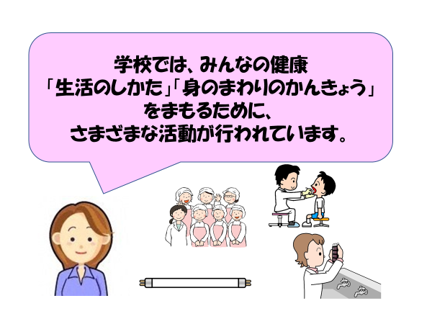
６ 学習のまとめをする。 | T1「今日学習したことを生かして、これまでの生活を見直してみましょう。」 | 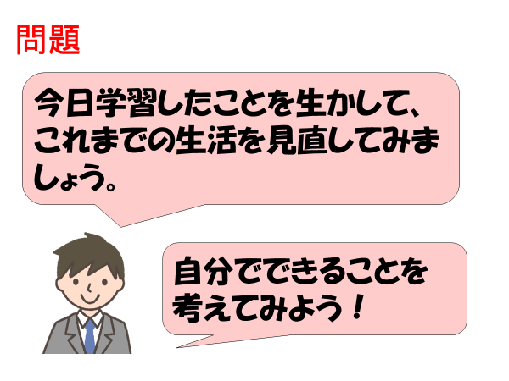
７ 健康に生活するために生活見直し宣言を考える。  知識活用 | ○４時間の学習内容を踏まえて、自分にとって健康と  はどんなことかを考える。  ○健康に生活するためにどんなことを見直したらよい  か（または続けたほうが良いか）を考え、宣言を書  く。  ○１時間目に考えた「健康とは」、２時間目に考えた「健康生活大作戦カード」と比較して、学習の深まりを実感できるように助言する。  ◇健康に生活するためにできることを考え、自他の健  康の保持増進に努めようとしている。（主体的に学習  に取り組む態度） | 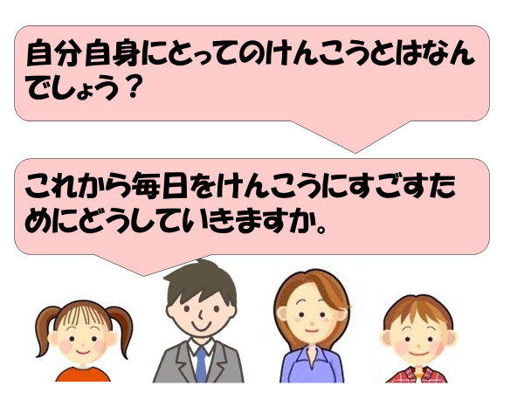

「毎日の生活と健康」学習カード④ ３年 組 番 名前
／ （ ） | 身の回りのかんきょう
学習のめあて
１ 教室にいて、べん強しにくいと感じたことを書きましょう。
２ かい決する方ほうを考えましょう。
３ 今日の学習で、わかったことやこれからの生活にいかしたいことを
書きましょう。

４ 生活見直し宣言を考えましょう。

健康とは、( )だから( )します。

「毎日の生活と健康」学習カード④ ３年 組 番 名前
／ （ ） | 身の回りのかんきょう
学習のめあて
１ 教室にいて、べん強しにくいと感じたことを書きましょう。
【おおむね満足できる状況】
○健康に過ごすためには、空気の入れかえと明るさの調節も大切なことだと分かった。
（健康に過ごすために必要な生活の仕方と身の回りの環境が関わっていることを理解している。）

２ かい決する方ほうを考えましょう。
【十分満足できる状況】
○健康に過ごすためには、空気の入れかえと明るさの調節も大切なことだと分かった。朝学校に来たら窓を開けたり、まぶしかったらカーテンを閉めたりしようと思った。
（健康に過ごすために必要な生活の仕方と 身の回りの環境が関わっていることを理解し、日々の生活に生かそうとしている。）
３ 今日の学習で、わかったことやこれからの生活にいかしたいことを
書きましょう。

【努力を要する状況】と手立て
○考えを書けない。
○環境を整えようと思った。

手だてと「言葉掛け」
・板書や学習カードから、本時の学習内容を確認する。
「身の回りの環境を整えるには、どうすればよいですか？」
「けんこうに過ごすためには、どうすればよいですか？」
４ 生活見直し宣言を考えましょう。

健康とは、( )だから( )します。

